Протезирование на имплантатах при полной адентии
От временной конструкции к постоянной по новому протоколу: описание клинического случая
Введение
В данной статье представлен клинический случай, рассказывающий о процедурах диагностики и лечения пациента с «запущенным» состоянием полости рта. Цель лечения состояла в том, чтобы провести полную ортопедическую и психологическую реабилитацию при помощи последовательных запланированных этапов протезирования.
При тщательном клиническом обследовании было обнаружено катастрофическое снижение высоты нижней трети лица, что является результатом длительного периода, в течение которого больной пренебрегал лечением полости рта (Рисунок1).

Рисунок 1. Внешний осмотр пациента
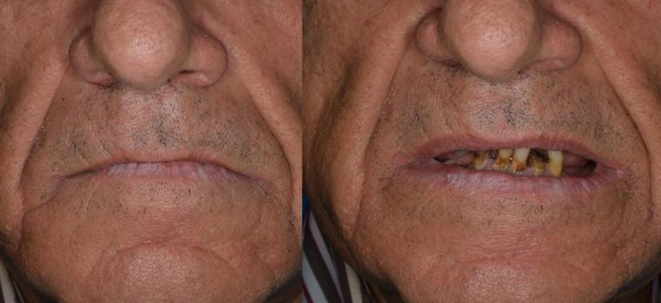

При сборе анамнеза было интересно, что сам пациент больше внимания уделял просьбам по восстановлению функции жевания, не упоминая эстетику, в то время как его жена явно просила улучшить для него гармонию улыбки [1–3*]. Адентия имеет последствия не только с эстетической точки зрения, но и для общего состояния здоровья. Такие пациенты должны быть хорошо проинформированы о ее осложнениях и часто лечатся с применением мультидисциплинарного подхода нескольких врачей-специалистов [3*].
Реабилитацию пациента при частичной или полной адентии следует рассматривать с комплексным подходом, который начинается с общего состояния здоровья пациента, с причин, вызвавших потерю зубов, а затем переходить к составлению плана лечения, учитывающего все эти факторы, чтобы обеспечить предсказуемый результат.

Цель

Основная цель этого клинического случая состояла в том, чтобы разработать имплантационно-протезное лечение, значительно улучшающее линию улыбки пациентов и повышающее качество жизни, связанное с полостью рта.

Материалы и методы
При внешнем осмотре выявлена ​​типичная морфология лица, характерная для больных с адентией. Красная кайма губ истончена, а носогубные складки стали более выраженными за счет потери многих зубов и костной опоры, поддерживавшей когда-то мягкие ткани нижней трети лица.
После обсуждения с пациентом нескольких вариантов лечения финальный план лечения включал в себя протез на двух имплантатах на нижней челюсти, а на верхней челюсти - гибридный тотальный протез.
Диагностическая последовательность включала классические шаги, выполняемые для того, чтобы максимально собрать анамнез при осмотре полости рта:
- предварительный панорамный снимок;
- определение высоты нижней трети лица;
- измерения с помощью лицевой дуги;
- сборка артикулятора;
- установка зубов – ключевой этап, особенно при изготовлении временного протеза.

Чтобы изменить линию улыбки, необходимо было запланировать остеотомию под ортопедическим контролем с использованием шаблона из прозрачного полимера, чтобы перенести измерения, выполненные на гипсовой модели в полость рта пациента (Рисунок 2).

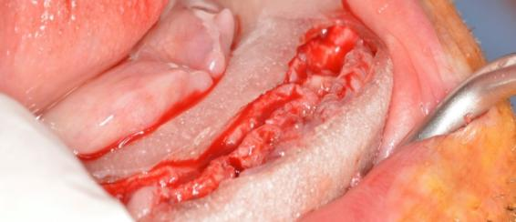
Рисунок 2. Остеотомия

После удаления корней разрушенных зубов на нижней челюсти была выполнена остеотомия под ортопедическим контролем и установка имплантатов с использованием аналогового смарт-инструмента, набора Parallel Kit (Osstem, Сеул, Корея) (Рисунок 3).

Рисунок 3. Использование набора «Parallel Kit»
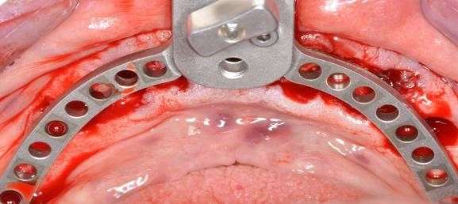

Этот инструмент представляет собой стальную вилку, регулируемую по форме дуги (Рисунок 4).

Рисунок 4. Применение набора «Parallel Kit»

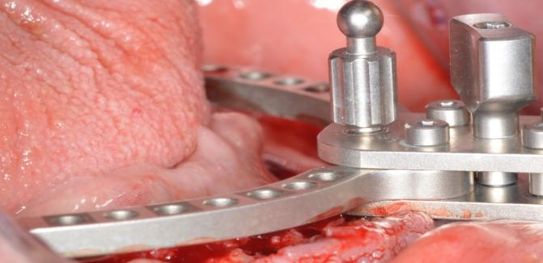

Он предусматривает ряд отверстий на определенном расстоянии, которые служат ориентиром для позиционирования имплантатов в зависимости от индивидуальных требований к протезу (Рисунок 5).

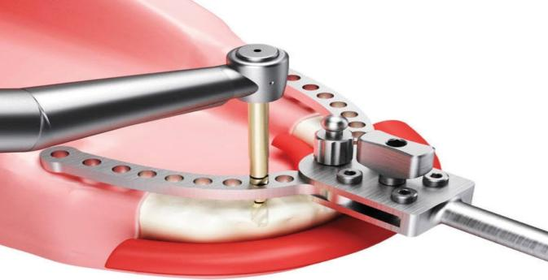
Рисунок 5. Схема использования «Parallel Kit»

Parallel Kit фиксируется штифтом после прохождения пилотным сверлом на уровне срединной линии. Затем была проведена подготовка запланированных мест имплантации. Были установлены два имплантата TSIII размером 4 мм×10 мм (Osstem, Сеул, Корея) (Рисунок 6).

Рисунок 6. Зафиксированный набор «Parallel Kit»
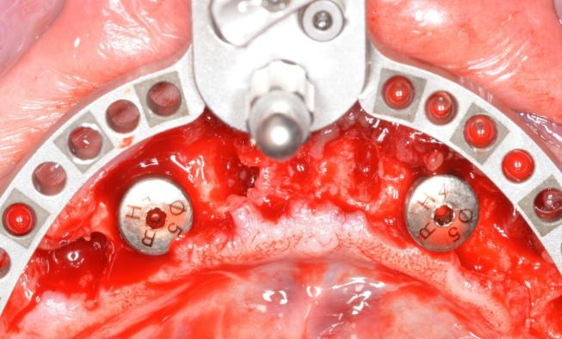

Фиксаторы имплантатов были вставлены примерно на два миллиметра ниже гребня в соответствии с протоколом в местах после удаления. Формирователи десны устанавливали на имплантаты, прибегая к одномоментной нагрузке, чтобы сократить продолжительность фаз заживления имплантатов [4–7*].
Швы были сняты через 7 дней после операции. Во время последующего наблюдения проверялись зоны давления временного протеза и уменьшалась любая компрессия на формирователях десны, чтобы избежать чрезмерной нагрузки на имплантаты во время фазы остеоинтеграции (Рисунок 7).

Рисунок 7. Проверка прилегания временного протеза

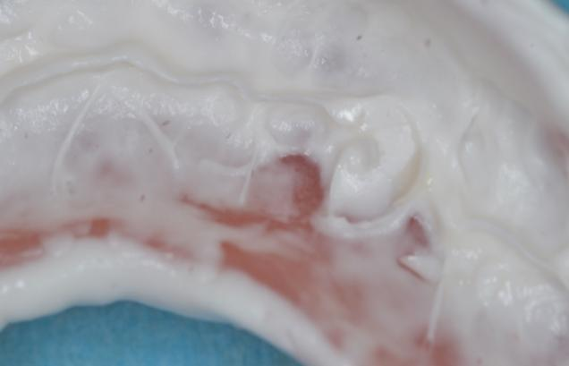

Ключевым элементом успеха протезно-имплантационной реабилитации является соблюдение пациентом оптимальной гигиены полости рта (Рисунок 8).

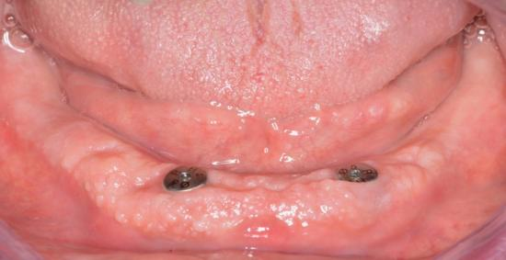
Рисунок 8. Здоровые ткани вокруг имплантатов

Что касается верхней челюсти, временный протез, установленный в день удаления зубов, был создан, продублирован и использован в качестве хирургического шаблона для постановки четырех имплантатов (Рисунок 9).

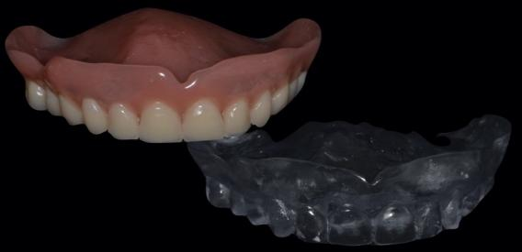
Рисунок 9. Хирургический шаблон для установки имплантатов

В качестве фиксаторов были установлены имплантаты размером 4×11,5 мм (Osstem, Сеул, Корея) (Рисунок 10).

Рисунок 10. Рентгенологический контроль положения имплантатов
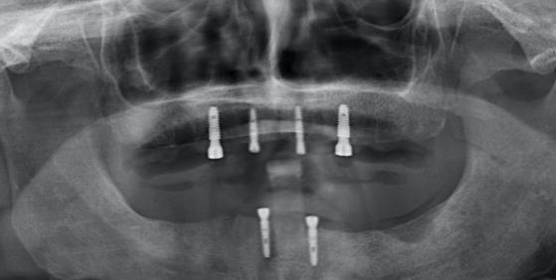

После завершения операции был поставлен временный протез. Дублирование верхних и нижних временных протезов было сохранено, так как они будут использоваться в дальнейшем для снятия окончательных оттисков. Даже на верхней челюсти была выбрана одноэтапная операция с установкой формирователей десны во время имплантации.
После трехмесячного периода, в течение которого имплантаты завершили процесс остеоинтеграции и стабилизировались мягкие ткани, началась окончательная имплантационно-протезная реабилитация (Рисунок 11).

Рисунок 11. Здоровые ткани вокруг имплантатов после снятия формирователей десны

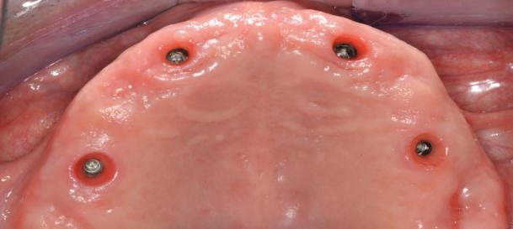

Пациент дал важную обратную связь по жеванию, фонетике и эстетике, что в дополнение к информации, экстраполированной от временных протезов, позволило не повторять ранее выполненные шаги. Временные реставрации были продублированы прозрачной пластмассой, чтобы передать информацию о положении имплантатов, межчелюстных отношениях, положении зубов и окклюзии в лабораторию с помощью закодированной техники «перекрестного монтажа». Для оттиска нижнего зубного ряда был выбран полисульфидный материал, а для верхнего оттиска — винил-полисилоксановый слепочный материал (Рисунок 12).

Рисунок 12. Лабораторный этап
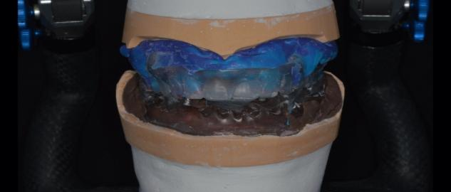

Лаборатория, после сборки моделей в артикуляторе, использовала ранее установленное положение зубов для создания нового постоянного протеза [8–11*].

Для верхней челюсти был подготовлен анатомический сплав Cb–Cr (кобальт–хром), который затем приклеили к опорам несъемной протезной системы OT Bridge (Rhein83, Болонья, Италия); следующий шаг включал покрытие смолой (Рисунок 13).

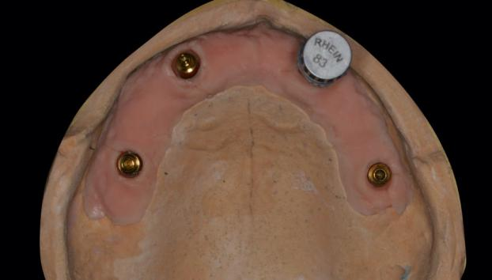
Рисунок 13. Лабораторный этап

Для нижней челюсти было создано металлическое усиление, проход рекомендуется предварительно изготавливать с уменьшенным сужением (Rhein 83, Болонья, Италия). С использованием одного и того же низкопрофильного абатмента OT Equator (Rhein 83, Болонья, Италия) обе нижние, и верхние зубные дуги были восстановлены разными способами. В своей практике клиницисты всегда ищут решения, которые могли бы упростить и ускорить этапы лечения. В этом помогает разработка материалов. Например, для последующих клинических случаев было решено изменить протокол и ввести OT Equator (Rhein 83, Болонья, Италия) уже на этапе установки формирователей десны, а затем использовать специальный трансфер. Обмен информацией с зуботехнической лабораторией и встречи с техниками имеют принципиальное значение для разговора на одном языке, что важно и для блага пациента, и для практичности в повседневной клинической практике врача [12-17*]. Верхний протез был вставлен и удерживался на месте отдельно по методу моста OT, с Seeger внутри абатмента с уплотнением 7 кг, что позволяет зафиксировать его щелчком (Рисунок 14).

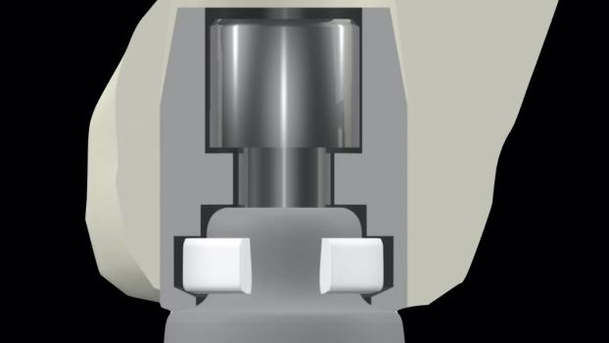
Рисунок 14. Seeger seal внутри OT Equator
Затем винты были затянуты до 15 Н/мм, и соединение винтов с Seeger обеспечило отличную фиксацию ретенционной системы. Нижний протез поставлен без нагрузки на аттачмены, являясь протезом со слизистой опорой. Для его естественной стабилизации потребуется несколько дней или недель (Рисунок 15).

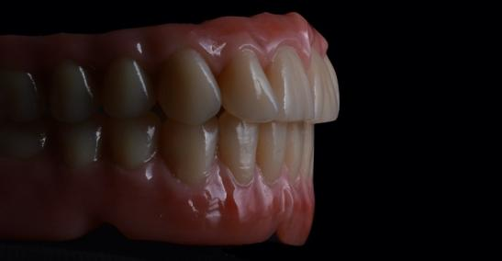
Рисунок 15. Верхний и нижний протезы

После контроля в последующие дни, чтобы избежать бессимптомного травмирования слизистой под нижним протезов можно приступать к фиксации аттачментов (Рисунки 16–18).

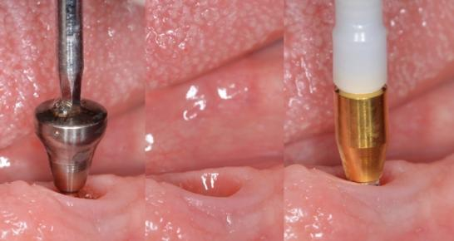
Рисунок 16. Удаление формирователя десны и установка аттачмента Equator

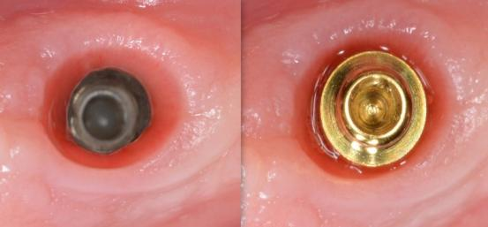
Рисунок 17. Здоровые ткани вокруг имплантата и вокруг Equator

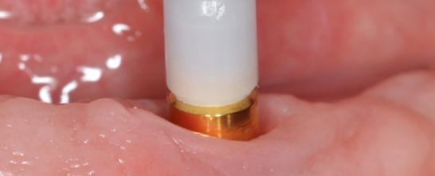
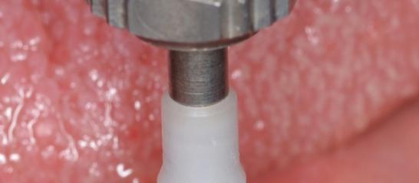
Рисунок 18. Установка аттачмента Equator

Фиксация OT Equator (Rhein 83, Болонья, Италия) проводилась с использованием сепарационных дисков на аттачментах для устранения подрезов c размещением металлических контейнеров с желтой 500-граммовой ретенционной матрицей внутри (Рисунок 19).

Рисунок 19. Установка репарационных дисков

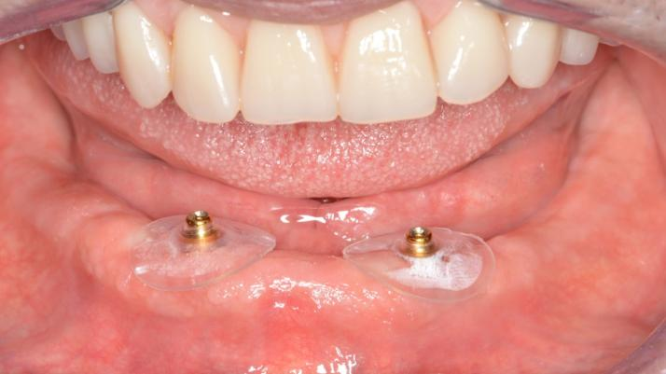

На протезе были сделаны отверстия с лингвальной стороны для удаления излишков смолы во время индивидуальной коррекции аттачменов. Излишки затвердевшей смолы были удалены и начата полировка. Нанесение вазелина на критические участки протеза помогло не повредить анатомические области, проснятые с помощью оттиска. Примерно через 10 дней желтые матрицы были заменены на розовые 1,2 кг, которые имеют более длительный срок службы. Съемный протез с комбинированной фиксацией на имплантатах и тканях особенно ценится пациентами. Ни в коем случае не стоит недооценивать профилактические осмотры, так как протез с расширенной слизистой опорой будет нуждаться в периодической перебазировке, чтобы гарантировать непрерывное и оптимальное функционирование, в противном случае ретенционные матрицы быстро изнашиваются или, в случае сильной небрежности, это приводит к потере костной поддержки вокруг имплантата из-за перегрузки. Использование двух имплантатов, даже меньшего диаметра, для поддержки съемного протеза нижней челюсти является безопасным и предсказуемым протоколом. Фактически, различные исследования подчеркивают его долгосрочную предсказуемость [18–21*].

Результаты
Многим пациентам трудно поддерживать фиксацию съемного протеза, особенно на нижней челюсти, или у них возникают проблемы с небной пластиной в случае верхней челюсти. Поэтому в данном случае проводилось протезирование съемными протезами на имплантатах, что, в отличие от полных съёмных протезов без фиксации на имплантатах, делает протезы более легкими, менее громоздкими, верхний протез может не иметь неба.
Съемные протезы закрепляются на титановых зубных имплантатах и ​​имеют охватывающие крепления, внутри которых размещаются охватываемые крепления, имеющиеся на концах имплантатов. Эти «звенья» могут иметь форму сферы, цилиндра или стержня. Протезы съемные, чтобы их можно было легко чистить, что является важным преимуществом, но в то же время они совершенно стабильны при жевании и речеобразовании. Самый простой вид протезирования на имплантатах при полной адентии – это установка двух или четырех дентальных имплантатов в переднем отделе нижней челюсти и/или верхней челюсти [10*]. Таким образом, создается функциональная ситуация, при которой протез крепится к имплантатам спереди и опирается на слизистую оболочку сзади. Если имеется выраженная атрофия костной ткани, вместо традиционных имплантатов также могут быть использованы так называемые мини-импланты, которые имеют меньший размер и более низкую стоимость, чем традиционные имплантаты. В некоторых случаях старый протез также можно использовать с мини-имплантатами, что обеспечивает дополнительную экономию средств [21–23*]. Пациенту было дано разъяснение относительно соблюдения гигиены с помощью мягких зубных щеток, а также о необходимости ежегодного осмотра у стоматолога для проведения необходимых процедур перебазировки/коррекции, что увеличит срок службы наших протезов на имплантатах (Рисунок 20).

Рисунок 20. Финальный результат

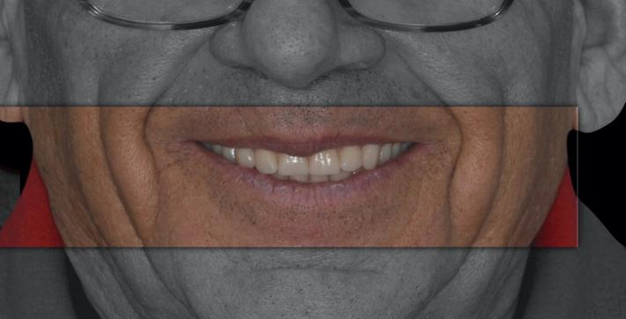
Выводы
Очень важным этапом хирургической и ортопедической реабилитации является сбор информации и диагностика для составления плана лечения. Для разработки этого проекта были выбраны системы имплантатов и протезирования, которые надежны и просты в использовании, что делает повседневную клиническую практику как в кабинете, так и в лаборатории более быстрой и продуктивной (Рисунок 21).

Рисунок 21. Все этапы от снятия формирователя десны до фиксации аттачмента Equator

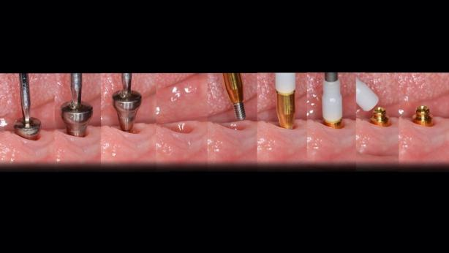

*Указатели ссылок в квадратных скобках соответствуют списку литературы в первоисточнике.

